资产查询
（操作前请先设置浏览器）
- 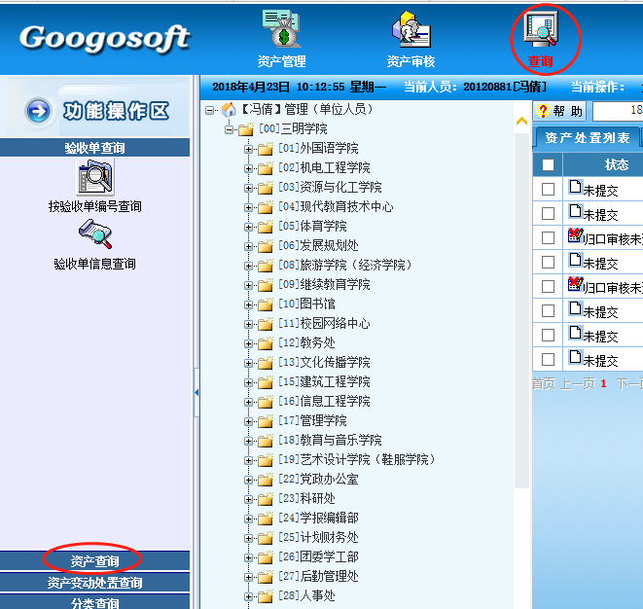
2. 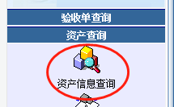
3.填写需要查询的“入账日期”时间段，若查询所有资产，则开始日期删为空的即可。然后点“确定”。
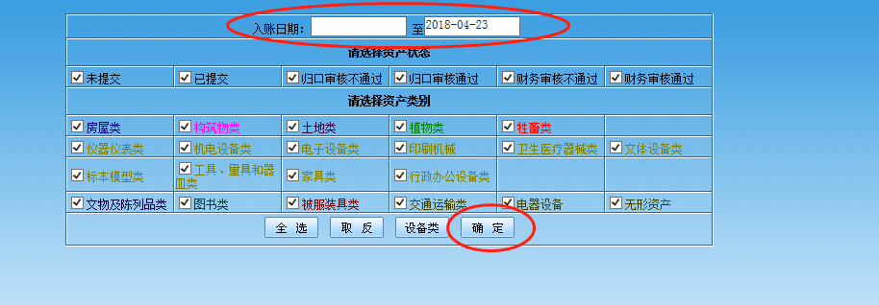
4.进入查询的页面，常用的有如下abcd四个画红圈的按钮。
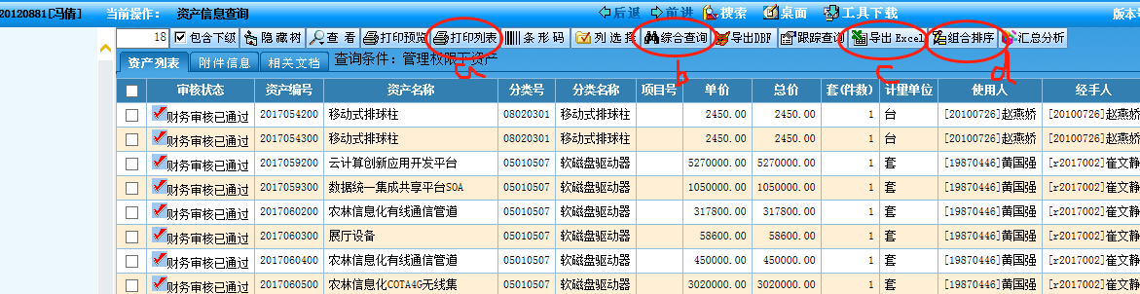
a．打印列表，可以打印出A4纸范围内的资产主要信息。
因为打印列表必须勾选资产，而系统默认一页显示18条资产，所以在打印列表前，先将左上角白框里的‘18’改成下方的‘总套件数’，然后按enter回车键，则所有的资产就显示在一页中了，然后在最顶端的小方块里打勾即全选所有资产，再单击‘打印列表’。在跳出的新页面里点击小打印机按钮，即可打印。
（若没有跳出新页面请设置浏览器）
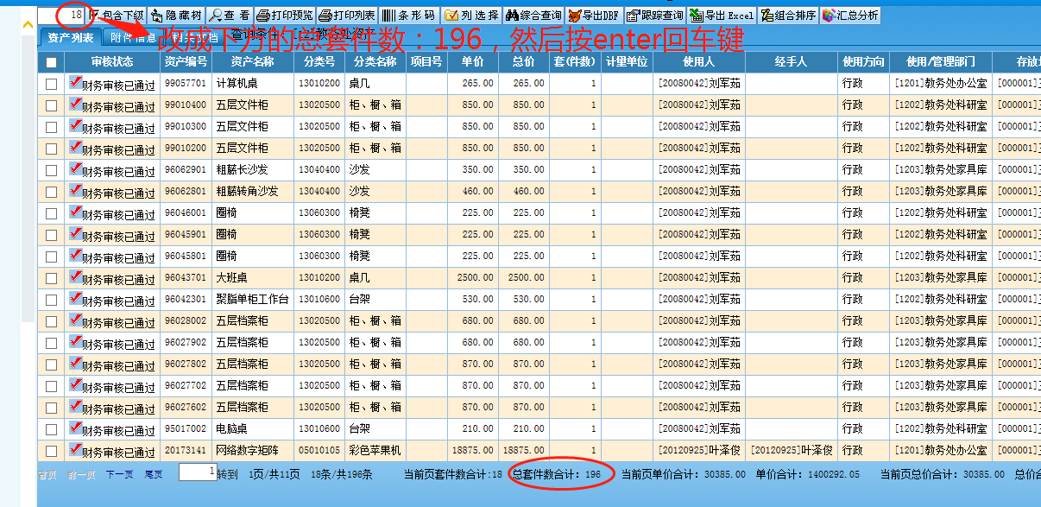
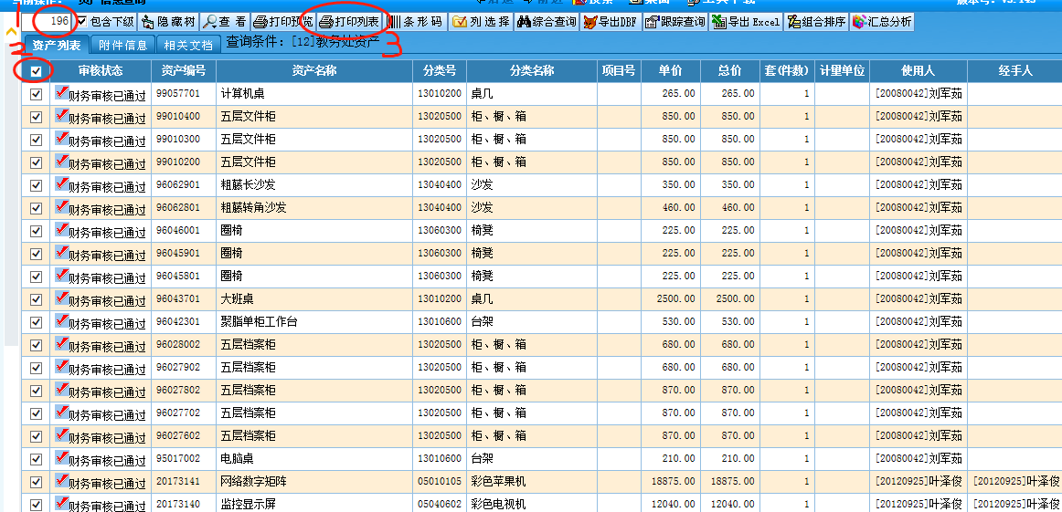
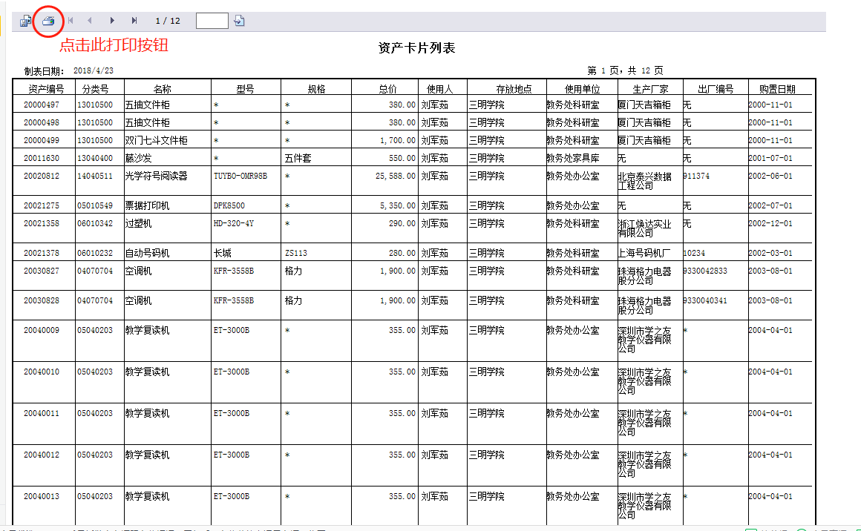

b．“综合查询”——输入要设置的条件——点击“添加条件”——点击“查询”
（若没有跳出综合查询小窗口请设置浏览器）
综合查询，可以自定义设置各种查询条件。比如：
‘分类号’‘等于’‘05010105’；
‘资产名称’‘包含’‘电脑’；
‘单价’‘大于等于’‘1000’；
‘使用人’‘不等于’‘某某某’等等条件都可以自定义。
这些条件之间的关系还可以选择‘或者’、‘并且’，即条件一或者条件二、条件一并且条件二。（如下图）
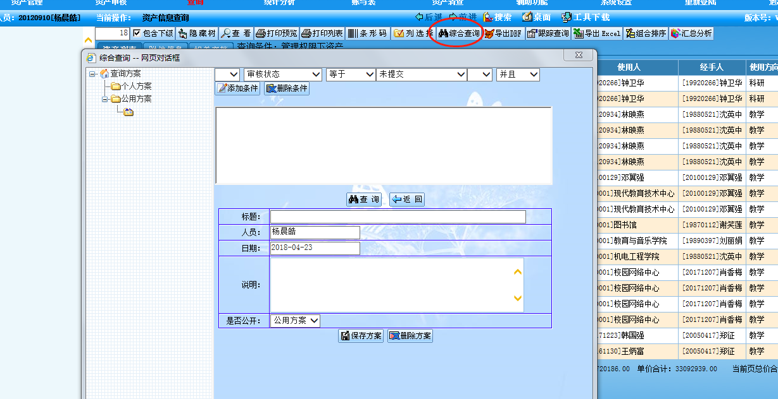
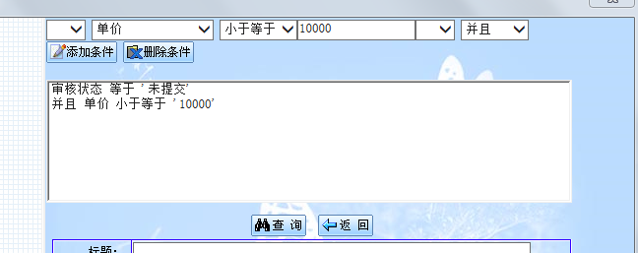

c.导出Excel，不需要勾选资产，即可把总套件数有的所有资产都导出来。
直接单击‘导出Excel’——‘确定’即可
（若没有跳出小窗口请设置浏览器）
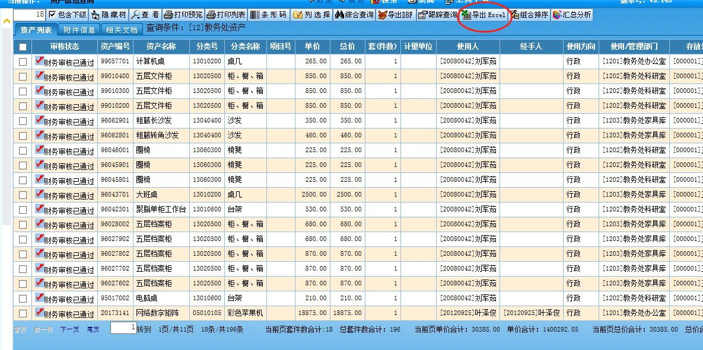
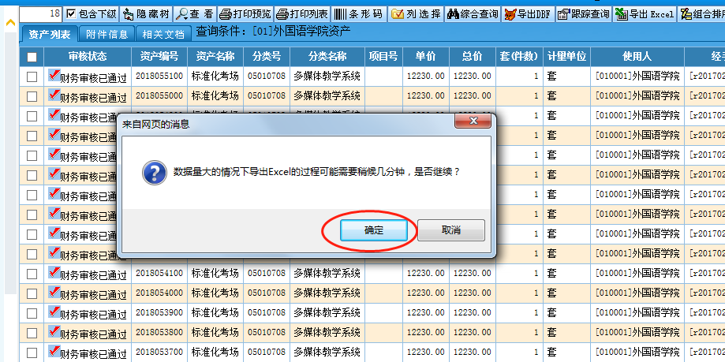
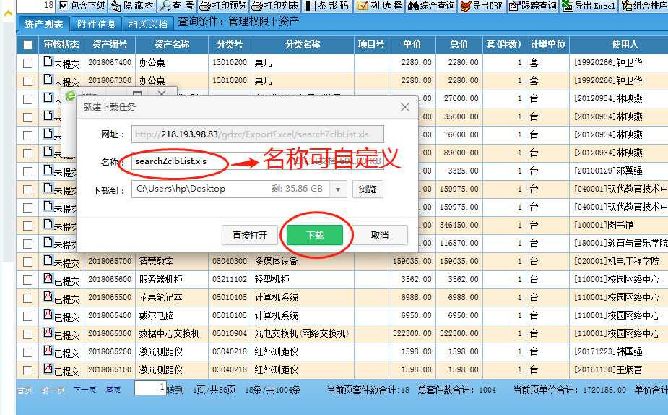

d．组合排序，即可以以各种条件来设置显示资产的排序方式。
（若没有跳出组合排序小窗口请设置浏览器）
‘组合排序’——选择要排序的列——‘添加升序’或‘添加降序’——‘确定’即可。
